Шмакова Ольга Анатольевна, учитель начальных классов МАОУ «Гимназия №12»г. Новосибирска
Урок русского языка. Тема «Корень слова. Однокоренные слова»
Цель урока:
- Расширить знания учащихся об однокоренных словах, о признаках однокоренных слов.
Задачи урока:
- Совершенствовать умения выделять корень в слове;
- Развивать умения находить в тексте однокоренные слова, отличать их от слов с омонимичными корнями;
- Развивать речь, орфографическую зоркость, умения анализировать и обобщать;
- Формировать умения работать индивидуально, в парах и группах.

Требования к уровню подготовки обучающихся: Уметь выделять корень в родственных словах и употреблять однокоренные слова в письменной речи.
Оборудование:
техническая составляющая
- интерактивный урок с использованием доски Smart board (Алгоритм урока)
(Приложение 1).
- документ камера.
дидактическая составляющая
- работа в группах. Задания для работы в группах (Приложение 2)
- работа в парах. Задания для работы в парах [по рядам]. Три варианта. (Приложение 3)
- Индивидуальные задания для детей (Приложение 4)

УМК: Для реализации программного содержания используется учебник А.В. Поляковой Русский язык – Москва «Просвещение», 2014

Дополнительная литература:

Словарь Ожегов, С.И.; Шведова, Н.Ю. Толковый словарь русского языка. Издательство: М.: ИТИ Технологии; Издание 4-е, доп. Переплёт: твёрдый; 944 страниц; 2006 г.
Этапы урока | Использование интерактивных средств  Комментарии | Учитель  (Вопросы) | Ученики  (Ответы)
1.Начало урока  Орг. момент | Слайд №1 | - Сегодня на уроке, вас ожидает много интересных открытий, а помощниками вам будут: внимание, находчивость, смекалка. | Ученики готовятся к уроку.
 | Слайд №2  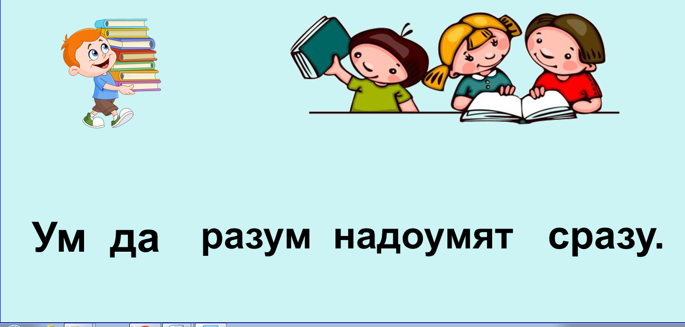 | -Познакомимся с новой пословицей. Прочитайте. Объясните.  Ум да разум надоумят сразу.  -Запишите в тетрадь.  =) Пусть эта пословица станет девизом нашего урока. | Человек грамотный и умный найдёт ответ на любой вопрос, справится с любым заданием
Актуализация знаний | Слайд №3  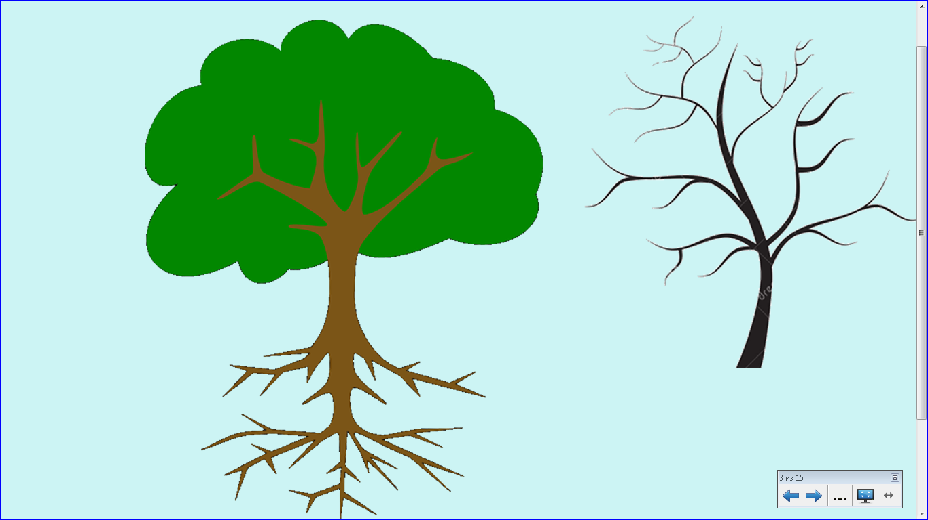 | При подготовке к уроку наткнулась на картину. Она меня очень удивила.  -Что случилось с деревом? В чём причина такого изменения?  =) Без корня растения не смогли бы выжить, он питает растение и удерживает его в земле.  Какое отношение имеют эти картинки к нашему уроку русского языка?  -Какой вывод можно сделать? | - У дерева нет корня.  =) Корень есть в словах.
Конструктор. | Слайд №4  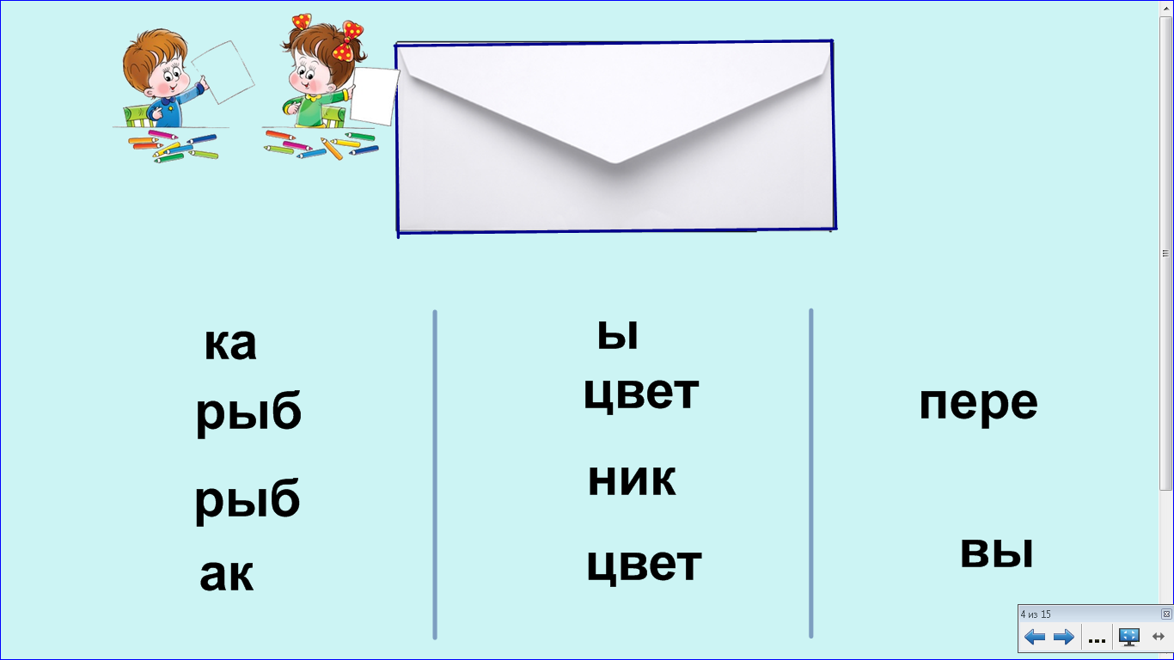 | Конструктор.  Работа парами. Достать конверт №1.  В каждом набор частей. Из них нужно составить слова.  Кто составит поднять руки ручейком.  1) рыб ка, рыб ак  2) цвет ( ы), цвет (ник)  3) пере (ход), вы (ход) ит
 | Слайд №5  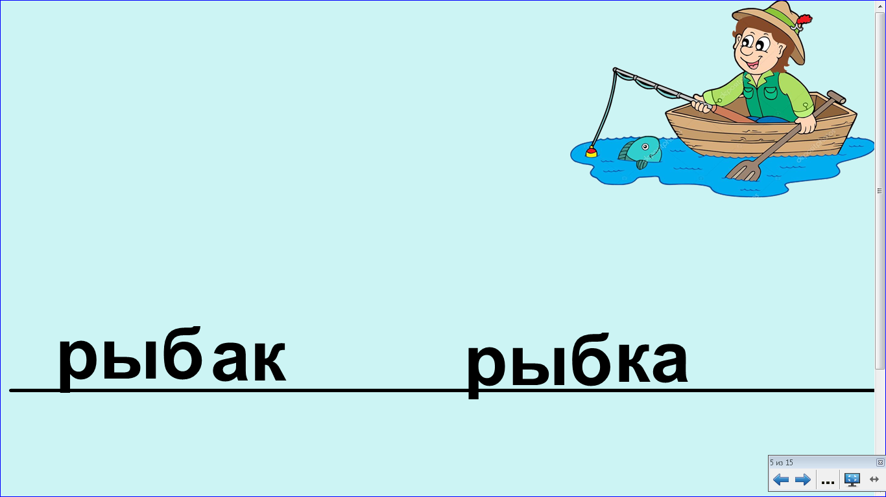 | Отчёт.  У доски составляют слова .  Все записывают.  Как называются эти слова? Выделяют корень.  Какие признаки у родственных слов? | 1 ряд  РЫБКА-РЫБАК  Признаки у родственных слов:  - общая часть,  - общее значение
 | Слайд №6  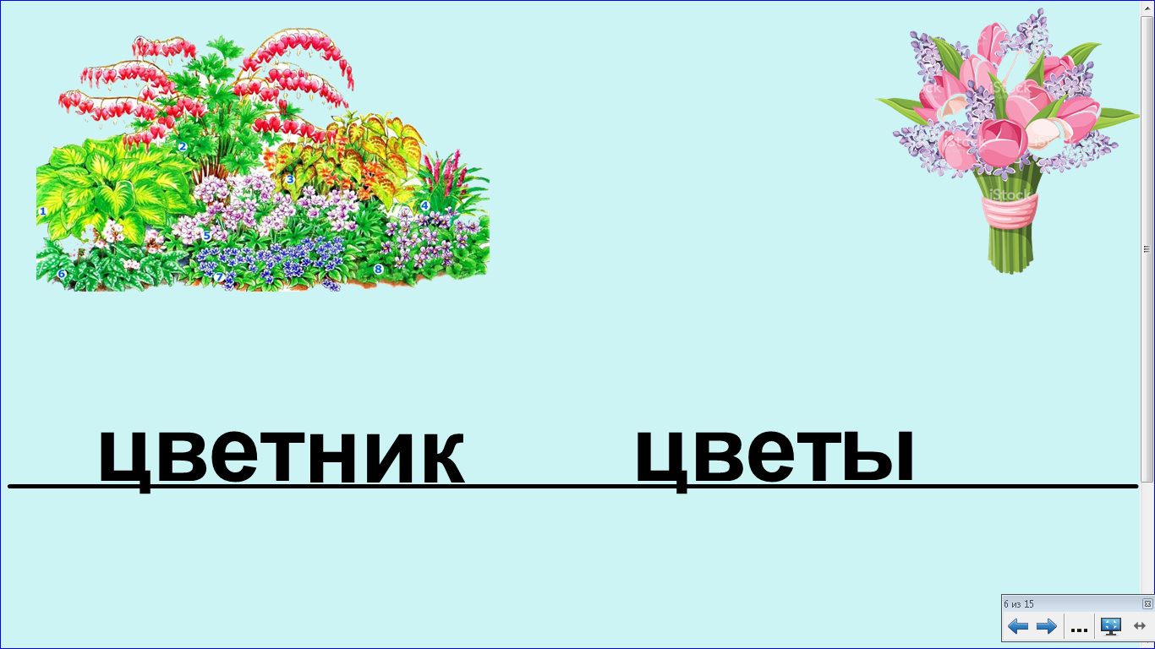 | Отчёт.  У доски составляют слова .Все записывают.  Как называются эти слова? Выделяют корень. | 2 ряд  ЦВЕТЫ-ЦВЕТНИК
Проблема | Слайд №7  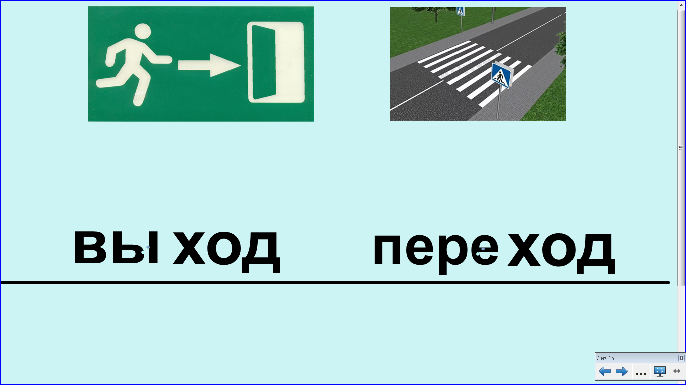 | -Почему не получилось слово?  -Какой корень должен быть?  -Какой вывод можно сделать? | 3 ряд  ВЫ, ПЕРЕ  - Нет корня.  - Походит корень-ход-  - Получатся слова – ПЕРЕХОД, ВЫХОД  =) Слово не может быть без корня.
Цель  Составление кластера | Слайд №8  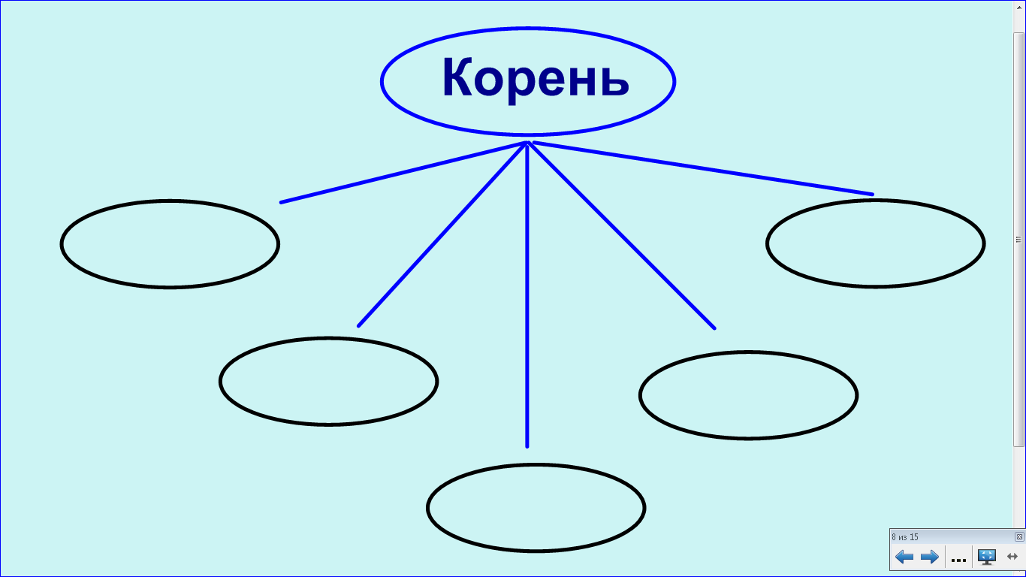 | Наведём порядок в знаниях.  (Составление кластера).  Сформулируйте тему урока.  Что мы сегодня изучаем на уроке?  Запишем тему урока в центр  Что мы знаем о корне? ЗАПОЛНИТЬ  -Что бы вы хотели узнать?  -Какие у вас есть вопросы?  - Вы встречались с этим словом? Где?  -Как нам узнать все значения слова? | (Многозначное слово, от корня можно образовать родственные слова, 2 признака однокоренных слов- общая часть, общее значение. Корень выделяем дугой. Главная часть.)  - Значение слова можно посмотреть в словаре.
2 Основная часть урока  (Усвоение знаний и развитие УУД) | Слайд №9  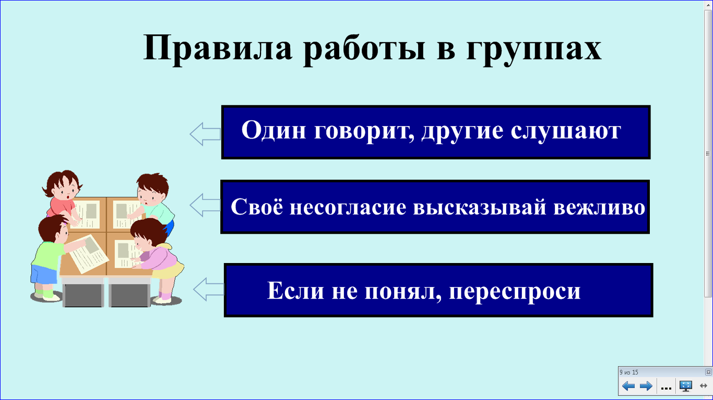 | - Исследуем значения этого слова в толковом словаре.  Словарей - 5. А нас гораздо больше.  -Как удобнее организовать нашу деятельность?  -Каждая группа получит своё задание для исследования.  Вспомнить правила работы в группах.  ЗАДАНИЕ ДЛЯ ГРУПП.  1 группа- Какое значение имеет слово КОРЕНЬ в  природе?  2 группа- Какое значение имеет слово КОРЕНЬ в медицине?  3 группа- может ли слово использоваться в переносном значении?  4 группа - Какое значение имеет слово КОРЕНЬ в русском языке?  5 группа- Какое значение имеет слово КОРЕНЬ в математике?  =) Послушаем результаты исследования групп.  - Какой вывод сделаем? | - Можем работать группами.  - 1 один говорит, другие слушают  - 2 своё несогласие высказывай вежливо  - 3 Если не понял переспроси  Отчёты работы групп  1 группа. Подземная часть растения, служащая для укрепления его в почве и всасывания из неё воды и питательных веществ.  2 группа. Внутренняя, находящаяся в теле часть волоса, зуба, ногтя.  3 группа. Переносное значение. Начало, источник, основа чего-нибудь. Например: КОРЕНЬ ЗЛА.  4 группа. Основная часть слова без приставок и суффиксов.  5 группа.В математике: число, которое при возведении его в определённую степень даёт данное число. У нас на уроках математики корень уравнения.  =) Слово корень многозначное.
Выполнение  проблемных заданий | Слайд №10  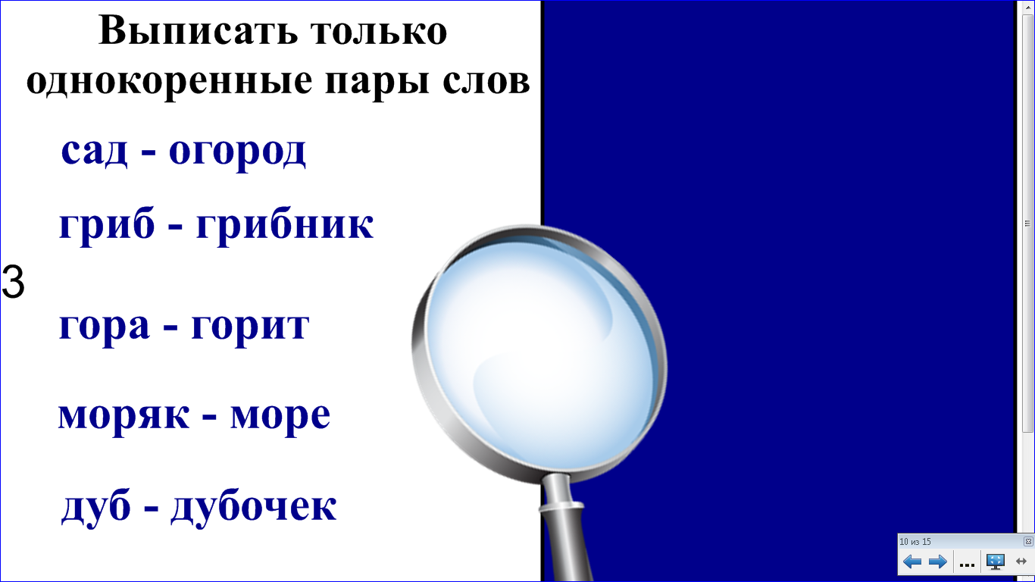 | -Выписать только однокоренные пары слов. Для проверки проведём пары слов через «увеличительное стекло». Если выберите неверно, слова исчезнут. Пары слов записываем в тетрадь. Выделяем корень.  родственные нет  гриб – грибник моряк-море дуб-дубочек сад – огород гора - горит ручонка-ручей  - Назовите слова, в которых есть орфограмма.  -Какая это орфограмма?  -В какой части слова орфограмма?  Какой вывод сделаем? =) (орфограммы есть в корне)  =Значит, в корне встречаются орфограммы.  А в родственных словах её уже нет. Почему?  - Для чего нужно уметь подбирать род слова?  =Какой вывод можно сделать? | гриб – грибник  моряк-море  дуб-дубочек  - Гриб, дуб, моряк.  - Парный согласный, безударный гласный.  =) Орфограмма в корне слов.  Эти буквы находятся в сильной позиции. Родственные слова являются проверочными.  - Чтобы проверить орфограммы.  =) Мы подбираем родственные слова, чтобы проверить орфограммы.
 | Слайд №11  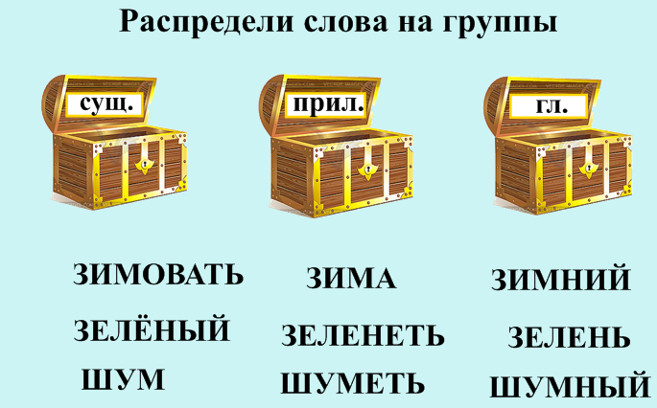 | В каждой строке записаны слова.  Какие они?  - Назовите признаки родственных слов?  -Распредели родственные слова на группы. Одновременно с электронной доской.  -Запишем в следующем порядке - сущ, прил, гл.  (в столбики). Выделим корень. Какой он?  = Какой вывод можно сделать о разнообразии родственных слов? | - Эти слова являются родственными.  - У этих слов общая часть, общее значение  Сущ. Прил. Гл.  Зима зимний зимовать  Зелень зелёный зеленеть  Шум шумный шуметь  =) Словарные слова могут быть разными частями речи.
Самостоя-тельная работа. | Слайд №12  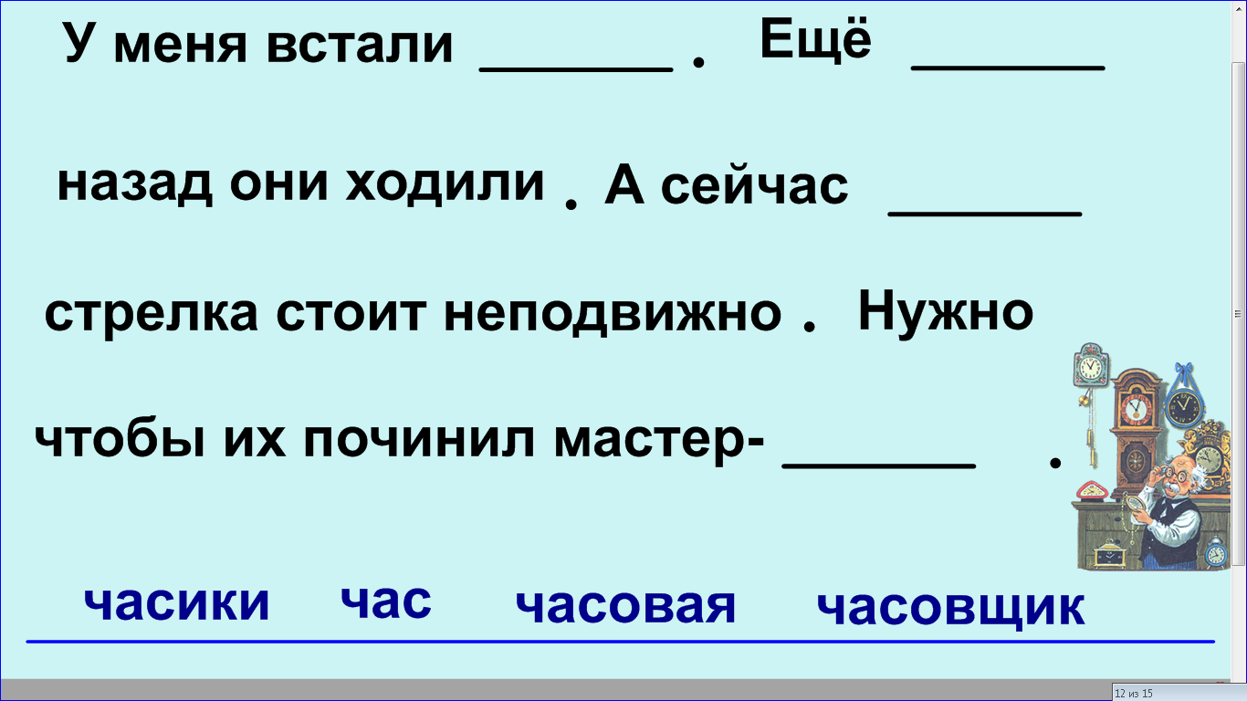 | Самостоятельная работа. Подписать фамилию.  Прочитайте слова.  Какие это слова? (родственные).  Есть незнакомые слова? Разобрать.  Часовщик – профессия. Мастер по изготовлению и ремонту настенных, наручных, карманных и прочих часов.  Прочитайте предложения. Можно их назвать текстом?  =). Нужно воспользоваться словами для справок.  Задание. Вставите слова, чтобы получился текст. В родственных словах - выделите корень.  =) Проверить под документ камерой. Разобрать ошибки. | Часовщик, час, часовая, часики.  - Это родственные слова  У меня встали____. Ещё __назад они ходили. А сейчас __стрелка стоит неподвижно. Нужно чтобы их починил мастер – __.  -В предложениях не хватает слов, их нужно вставить
3 Итог урока  Результат  Составление кластера | Слайд №13  (Вернуться к слайду №8) | Вернёмся к КЛАСТЕРу.  - Что мы узнали нового? Дописать  - Что узнали из того что хотели узнать? | - В корне орфограммы ( безуд гл, парн согл и др…)  -Родственные слова разные части речи.  –Подбираем однокоренные слова, чтобы проверять орфограммы.
Оценка  Рефлексия.  Перспектива | Слайд №14  (Вернуться к слайду №2)  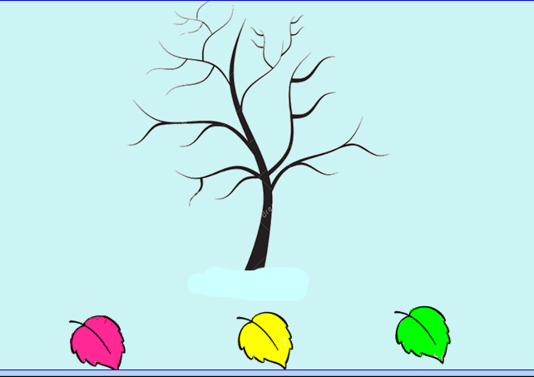 | Вернёмся к девизу нашего урока.  - Почему именно эта пословица стала девизом урока?  Ум да разум надоумят сразу.  -Чем пословица нам интересна с точки зрения русского языка?  -Назовите однокоренные слова. Выделите корень  -На какие вопросы нужно обратить внимание на других уроках?  {Вернуться к дереву}. На доске плакат с изображением дерева без корня и листьев.  -Без корня не может жить дерево, не существует и слов без корня.  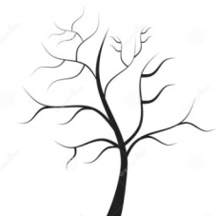  Оцените свои знания на уроке. Прикрепите лист на крону дерева.  ЦВЕТНЫЕ СТИКЕРЫ в виде листьев:  Розовый- не удалось разобраться в теме ,было не понятно  Жёлтый – Допускаю много ошибок  Зелёный – Всё было понятно  Посмотрим на крону.  Почти все дети выбрали зелёный листок. Несколько человек выбрали жёлтый.  Что не получалось?  Продолжим изучение темы на следующих уроках. | - В ней есть родственные слова  Дети оценивают свои знания на уроке, выходят к доске прикрепляют стикеры.
Информация о домашнем задании, инструктаж по его выполнению | Слайд №15  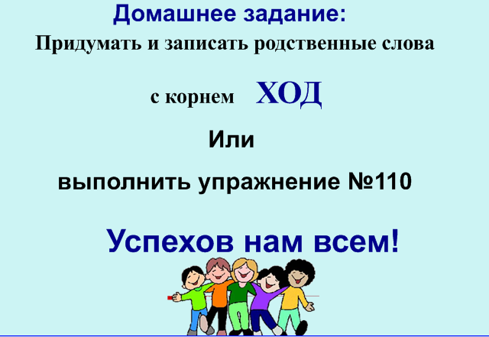 | Домашнее задание.  Вариант 1  Записать родственные слова с корнем ХОД  Вариант 2  Выполнить упражнение №110

